1. Junginys parinktas iš
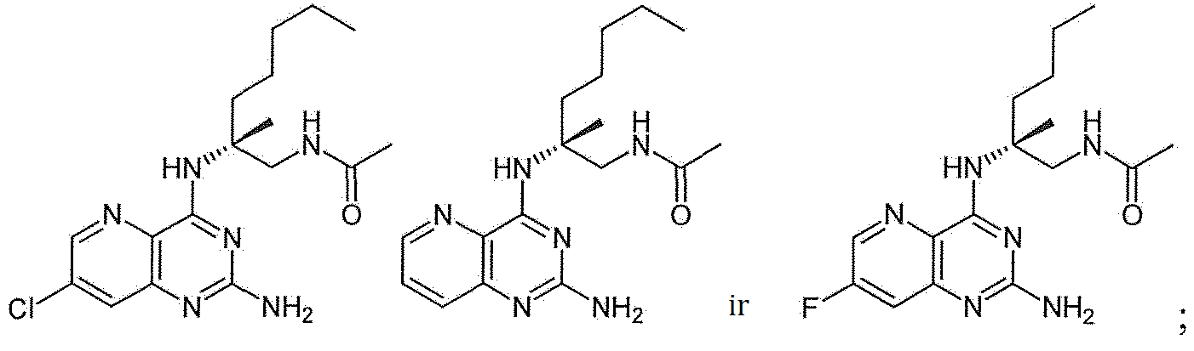
arba jo farmaciniu požiūriu priimtina druska.

2. Junginys pagal 1 punktą, kuris yra parinktas iš
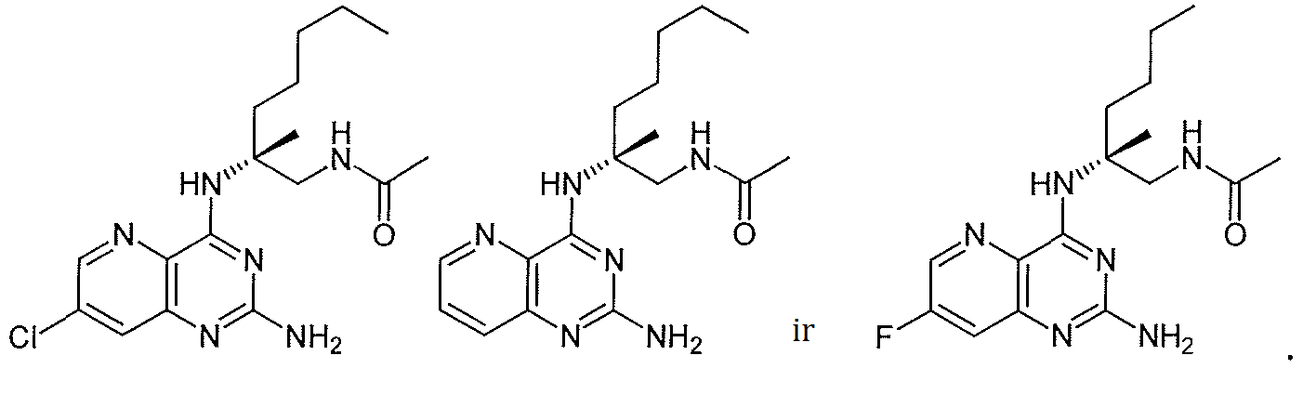

3. Junginys pagal 1 punktą, kuris yra
arba jo farmaciniu požiūriu priimtina druska.

4. Junginys pagal bet kurį vieną iš 1 - 3 punktų, kuris yra

5. Junginys pagal 1 punktą, kuris yra
arba jo farmaciniu požiūriu priimtina druska.

6. Junginys pagal bet kurį vieną iš 1, 2 arba 5 punktų, kuris yra

7. Junginys pagal 1 punktą, kuris yra
arba jo farmaciniu požiūriu priimtina druska.

8. Junginys pagal bet kurį vieną iš 1, 2 arba 7 punktų, kuris yra

9. Junginys pagal 1 punktą, kuris yra
arba jo farmaciniu požiūriu priimtina druska.

10. Junginys pagal bet kurį vieną iš 1, 2 arba 9 punktų, kuris yra

11. Farmacinė kompozicija, apimanti junginį pagal bet kurį iš 1 - 10 punktų arba jo farmaciniu požiūriu priimtiną druską ir farmaciniu požiūriu priimtiną užpildą.

12. Junginys pagal bet kurį iš 1 - 10 punktų arba jo farmaciniu požiūriu priimtina druska, skirti naudoti medicinoje.

13. Junginys pagal bet kurį iš 1 - 10 punktų arba jo farmaciniu požiūriu priimtina druska, skirti naudoti hepatito B virusinės infekcijos gydymui arba prevencijai.

14. Junginys arba druska, skirti naudoti pagal 13 punktą, kur panaudojimas yra derinamas su vienu ar daugiau papildomų terapinių agentų.

15. Junginys arba druska, skirti naudoti pagal 14 punktą, kur panaudojimas yra derinamas su vienu, dviem, trim ar keturiais papildomais terapiniais agentais, parinktais iš grupės, susidedančios iš HBV DNR polimerazės inhibitorių, į Toll panašaus 7 receptoriaus moduliatorių, į Toll panašaus 8 receptoriaus moduliatorių, į Toll panašių 7 ir 8 receptorių moduliatorių, į Toll panašaus 3 receptoriaus moduliatorių, interferono alfa ligandų, HBsAg inhibitorių, junginių, atakuojančių HbcAg, ciklofilino inhibitorių, HBV terapinių vakcinų, HBV profilaktinių vakcinų, HBV viruso patekimo inhibitorių, NTCP inhibitorių, antiprasminius oligonukleotidus atakuojančių virusinių mRNR, trumpų interferuojančių RNR (siRNA), hepatito B viruso E antigenų inhibitorių, HBx inhibitorių, cccDNR inhibitorių, HBV antikūnų, įskaitant HBV antikūnus, atakuojančius hepatito B viruso paviršinius antigenus, timozino agonistų, citokinų, nukleoproteinų inhibitorių (HBV šerdies arba kapsidės baltymų inhibitorių), retino rūgštimi indukuojamo 1 geno stimuliatorių, NOD2 stimuliatorių, rekombinantinio alfa-1 tiomozino ir hepatito B viruso replikacijos inhibitorių, hepatito B paviršinio antigeno (HBsAg) sekrecijos ar susirinkimo inhibitorių, IDO inhibitorių, ir jų derinių.

